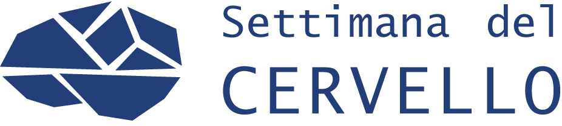

EVENTI “SETTIMANA DEL CERVELLO” IN ITALIA (12-18 MARZO 2018)

TIPOLOGIE, TEMI, CITTA’ E REGIONI

www.settimanadelcervello.it

Gli eventi previsti in 20 Regioni italiane
- Open days per conoscere gli strumenti e i metodi delle neuroscienze
- Sportelli informativi sul funzionamento cerebrale sano e patologico presso associazioni e ospedali
- Workshop pratici (i più particolari: neuro-gastronomia, criminologia, scacchi, teatro, nuove dipendenze)
- Attività a scuola per studenti e insegnanti – conoscere il cervello e ottimizzare il metodo di studio e di insegnamento
- Momenti di confronto, supporto e sensibilizzazione per i familiari dei malati di Alzheimer e altre forme di demenza (comprendere e gestire la malattia)
- Aperitivi informali per parlare di come il cervello funziona e sensibilizzare rispetto all’abuso di alcol
- Incontri moderati da psicologi ed esperti con giochi da tavola per imparare divertendosi
- Screening cognitivi di prevenzione del decadimento cognitivo
- Screening età evolutiva per identificare segni di Disturbi dell’Apprendimento (dislessia, disgrafia…)
- Interventi / interviste alla radio o in TV già concordati
- Mostre e concorsi creativi
- Training cognitivi per potenziale le funzioni mentali

Temi attuali
- Disturbi dell’apprendimento – con un’attenzione particolare non solo ai ragazzi ma anche agli insegnanti e ai genitori
- Nuove dipendenze, videogiochi ed effetti sul cervello, cyberbullismo
- Importanza dell’alimentazione e dello sport per la salute del cervello
- Prevenzione della demenza
- Importanza delle emozioni e delle relazioni

Le 5 città con il maggior numero di eventi
- Torino 41
- Roma 33
- Catania 17
- Modena 16
- Perugia 15

Le 5 Regioni con il maggior numero di eventi
- Sicilia 61
- Lombardia 57
- Emilia-Romagna 55
- Piemonte 50
- Lazio 44

